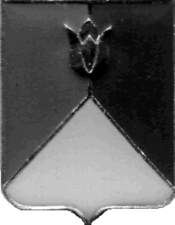
РОССИЙСКАЯ ФЕДЕРАЦИЯ
АДМИНИСТРАЦИЯ КУНАШАКСКОГО МУНИЦИПАЛЬНОГО РАЙОНА
ЧЕЛЯБИНСКОЙ ОБЛАСТИ

РАСПОРЯЖЕНИЕ

от 15.04.2019 г. № 255-р

О проведении плановой проверки

В соответствии с частью 3 статьи 269.2 Бюджетного кодекса Российской Федерации, Постановлением администрации Кунашакского муниципального района от 30.05.2016 г. №579 «Об утверждении Порядка осуществления полномочий органом внутреннего муниципального финансового контроля по внутреннему муниципальному финансовому контролю в сфере бюджетных правоотношений»; Распоряжением администрации Кунашакского муниципального района от 27.12.2018 г. № 761-р «Об утверждении Плана проведения проверок, ревизий и проверки финансово – хозяйственной деятельности учреждений» на 1 полугодие 2019 года:
- Провести плановую проверку в сфере бюджетных правоотношений в администрации Буринского сельского поселения, по адресу: 456712, Челябинская область, Кунашакский район, с. Новобурино, ул. Центральная, 1б.
- Установить, что настоящая проверка проводится с целью предупреждения и выявления нарушения законодательства РФ в сфере бюджетных правоотношений.
- Определить проверяемый период – с 1 января 2018 г. по 31 декабря 2018 г.
- Дата начала проведения проверки – 15 апреля 2019 г., дата окончания проведения проверки – 27 мая 2019 г.
- Срок, в течение которого составляется акт по результатам проведения проверки – не позднее 31 мая 2019 г.
- Назначить лицом, уполномоченным на проведение проверки Саитхужину Ирину Рифкатовну руководителя Контрольного управления администрации Кунашакского муниципального района.

Глава района С.Н.Аминов

